Образовательная область «Речевое развитие» по теме «Спорт»

Ежедневно проводите с детьми простые упражнения
Упражнение «Бегемотик» Максимально широко открываем рот. Закрываем рот.
Упражнение «Поцелуй маму» Вытягиваем губы трубочкой.
Упражнение «Покажи зубки» Растягиваем губы в улыбке.
Упражнение «Прогулка» Движение языка вперед-назад, вправо-влево. Упражнение «Надуй щеки» Поочередно надуваем и втягиваем щеки- «Щеки толстые-худые»
Упражнение «Язычок гуляет» Язычок пошел гулять. (Широкий расслабленный язык на нижней губе.) В домик спрятался опять. (Язык за нижними зубами.)

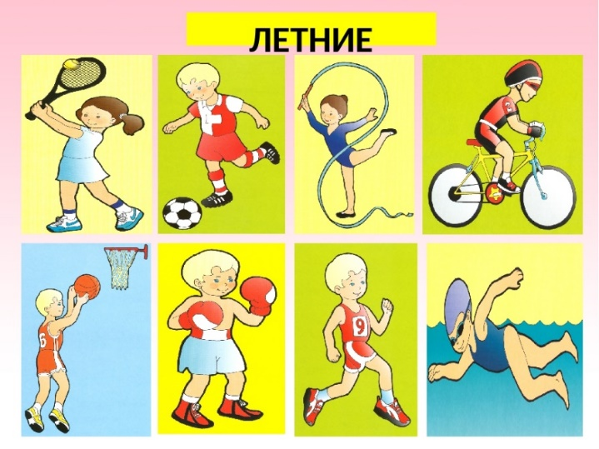
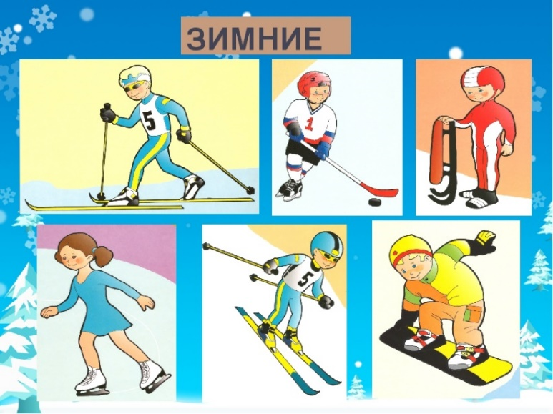
Познакомьте детей с видами спорта

Загадайте детям загадки
Бьют его, а он не плачет.
Только выше, выше скачет (мяч).

Льется речка – мы лежим.
Лед на речке – мы бежим (коньки).

Бегут по дорожке
Доски и ножки (лыжи).

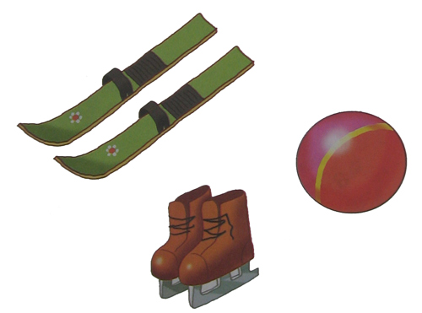

Упражнение: "Кто это?"
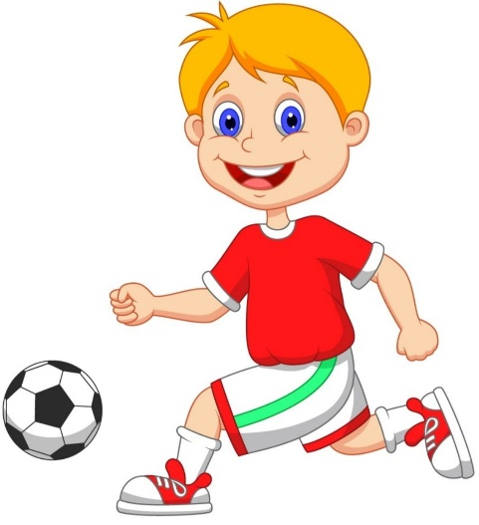
Это футболист - он играет в футбол.

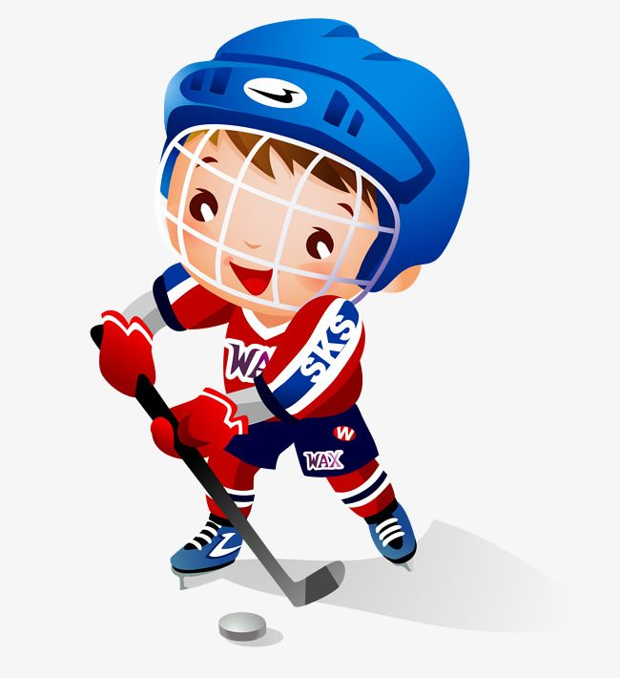
Это хоккеист- он играет в хоккей.

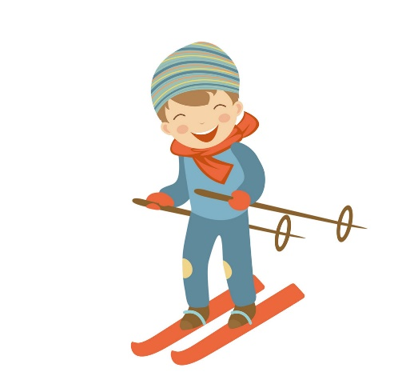

Это лыжник -он катается на лыжах.

Чтение художественной литературы.
Познакомьте детей с стихотворением А. Барто "Девочка чумазая". Задайте вопросы:
Понравилось стихотворение?
О ком это стихотворение?
Почему девочку назвали чумазой?
Как девочка объяснила, почему у нее грязные ладошки?
А как девочка объяснила, что у нее носик черный - будто закопченный?
Отмылись ли ладошки, носик, пяточки? Как?
Стала девочка белая, ничуть не загорелая. Почему?

А. Барто "Девочка чумазая"
— Ах ты, девочка чумазая,
где ты руки так измазала?
Чёрные ладошки;
на локтях — дорожки.

— Я на солнышке
лежала,
руки кверху
держала.
ВОТ ОНИ И ЗАГОРЕЛИ.
— Ах ты, девочка чумазая,
где ты носик так измазала?
Кончик носа чёрный,
будто закопчённый.

— Я на солнышке
лежала,
нос кверху
держала.
ВОТ ОН И ЗАГОРЕЛ.
— Ах ты, девочка чумазая,
ноги в полосы
измазала,
не девочка,
а зебра,
ноги-
как у негра.

— Я на солнышке
лежала,
пятки кверху
держала.
ВОТ ОНИ И ЗАГОРЕЛИ.

— Ой ли, так ли?
Так ли дело было?
Отмоем всё до капли.
Ну-ка, дайте мыло.
МЫ ЕЁ ОТОТРЁМ.

Громко девочка кричала,
как увидела мочалу,
цапалась, как кошка:
— Не трогайте
ладошки!
Они не будут белые:
они же загорелые.
А ЛАДОШКИ-ТО ОТМЫЛИСЬ.

Оттирали губкой нос —
разобиделась до слёз:
— Ой, мой бедный
носик!
Он мыла
не выносит!
Он не будет белый:
он же загорелый.
А НОС ТОЖЕ ОТМЫЛСЯ.

Отмывали полосы —
кричала громким голосом:
— Ой, боюсь щекотки!
Уберите щётки!
Не будут пятки белые,
они же загорелые.
А ПЯТКИ ТОЖЕ ОТМЫЛИСЬ.

— Вот теперь ты белая,
Ничуть не загорелая.
ЭТО БЫЛА ГРЯЗЬ.

